

WiseUC汇讯企业版
《项目实施方案》

目录
1 汇讯WiseUC项目实施步骤 3
2 详细部署操作 4
2.1 准备硬件、软件环境 4
2.2 收集企业组织信息 4
2.3 收集企业网络信息 5
2.4 安装汇讯WiseUC 服务器 5
2.5 配置服务器 5
2.6 共享、分发客户端 6
2.7 系统管理员/用户 培训 6
3 汇讯WiseUC功能介绍及部署拓扑图 6
3.1 汇讯WiseUC常用功能介绍 6
3.2 汇讯WiseUC部署拓扑图 8
4 项目实施的相关建议 10
4.1 了解企业各部门对即时通讯的需求和接受程度 10
4.2 部门内部试用，积累推广经验 10
4.3 制定汇讯WiseUC推广方案，争取公司领导支持 11
4.4 结合培训，在公司内有计划的进行推广，并做好技术支持工作 11
4.5 部署完毕，需考虑WiseUC是否与现有系统集成，进一步增效 12
5 附录 12
5.1 企业组织架构Excel文档模板 12
5.2 项目申请报告模板 12

- 汇讯WiseUC项目实施步骤
汇讯WiseUC是一款以组织内沟通交流为基础，融合办公协同、IT系统集成，帮助企业降低运营成本、提升组织效率的企业级沟通协同平台。汇讯融合了在线状态、即时消息、短信、电话、传真、邮件以及语音视频、文件传输、虚拟办公室等多种沟通方式，以沟通交流为核心、以企业管理为基础、以商务协作为应用，实现"随时、随地、随身"的交流，"可管、可控、可视"的管理，"一站式、全方位"的应用。汇讯以组织架构为基础，以组织成员为中心，采用轻量级、插件化的架构理念来设计，并提供开发接口。可以作为企业第三方管理系统如OA、CRM以及其它业务系统的基础平台，实现一站式应用平台。
本文档将介绍如何在企业中畅顺的部署汇讯WiseUC系统，供企业的系统管理人员、汇讯商务人员及汇讯实施人员参考阅读。

总体部署流程
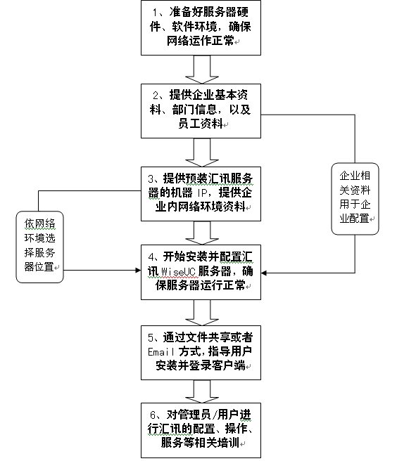

- 详细部署操作
为了便于汇讯WiseUC实施人员在企业中最快捷地成功部署汇讯，请企业的系统管理人员在汇讯商务人员的指导下优先完成部署的前三步的准备功能。

  - 准备硬件、软件环境
【汇讯WiseUC服务端】
服务器端 | CPU | 内存 | 硬盘剩余空间 | 操作系统
最低配置 | 奔腾IV 1.2G以上 | 516M | 20G以上 | Win2000Server
推荐配置 | 奔腾IV 4 2G以上 | 1G | 80G以上 | Win2000Server，  Win2003
（注意：在线人数达到500人以上建议使用双CPU服务器）

【汇讯WiseUC 客户端】
客户端 | CPU | 内存 | 硬盘剩余空间 | 操作系统
最低配置 | 奔腾 0.8G以上 | 516M | 100M以上 | Win2000
推荐配置 | 奔腾IV 1.2G以上 | 1G | 500M以上 | Win2000，  WinXP

【网络环境】
10M/100M 局域网 或 宽带

【客户配合】
- 准备好服务器硬件、软件环境
- 确保网络运作正常

  - 收集企业组织信息
企业资料 | 企业名称、企业官网、成立时间、所属行业、所在省市、办公地址、联系方式
部门资料 | 部门名称、成立时间、总人数、在线人数、离开数、部门描述
员工资料 | 员工账号、姓名、性别、所属部门、职务、手机、邮箱等
【客户配合】
提供企业资料、部门资料，以及员工资料，可按照附录中的组织架构模板编辑成Excel文档，以便于配置操作中的快速导入。
【建议】
统一用户名命名规则

  - 收集企业网络信息
服务器域名或IP | 安装汇讯WiseUC服务端机器的固定IP或域名
Internet连接 | 上网方式（Scks、Http代理）、防火墙等
其他（可选） | 分支机构网络连接等
注：汇讯WiseUC 服务器需指定固定IP或域名
【客户配合】
- 提供准备安装汇讯WiseUC服务器的机器IP或域名
- 提供企业内部与Internet的连接方式
- 如有分支结构，需提供分支机构间的网络连接情况

  - 安装汇讯WiseUC 服务器
【安装过程】
安装过程请详见《WiseUC企业版-部署手册》
【注意事项】
- 如果原来机器上安装有汇讯WiseUC服务端的旧版本，请先卸载再进行安装，卸载之前，注意备份保存数据
- 如果希望原有汇讯版本中的用户数据及资料可保留到新的汇讯WiseUC中，请参考《WiseUC企业版-服务器迁移说明》操作

  - 配置服务器
汇讯WiseUC 服务端安装完毕后，可以进行汇讯WiseUC服务器配置管理中心。
【数据服务器器】
请选择本机或安装汇讯自带的MySQL数据进行连接。
【应用服务器】
请确保各项应用服务连接正常并处于启动状态。
【文件柜服务器】
请确保文件柜服务的缓存地址所在的硬盘空间在20G以上。
【服务管理器】
请确保汇讯WiseUC各项服务处于正常运行状态。
【企业配置】
- 企业配置：根据企业实际情况，添加企业相关基本信息。
- 创建部门：根据企业组织架构信息，分别创建部门及子部门。
- 创建用户：根据企业员工信息，为各部门创建汇讯WiseUC用户账号
- 配置权限：为员工分配各种应用权限，包括通知公告、投票等，具体配置请详见《汇讯WiseUC 管理员手册》
【建议】
快速创建组织架构：1、可将之前版本汇讯WiseUC的用户数据直接导入到汇讯WiseUC中；2、可通过批量导入功能将按照附录中汇讯模板编辑的Excel文档快速导入企业组织架构。

  - 共享、分发客户端
通过共享文件夹或者Email方式，分发客户端。企业所安装的汇讯服务器提供客户端下载地址： http://(汇讯服务器IP):14131/update/WiseUC_Client_Ent.exe
【建议】
- 分发客户端时，请附带《汇讯WiseUC用户手册》，汇讯WiseUC服务器IP地址、端口号，以及为用户指定的账号、密码信息及客户端下载地址。（如果使用批量导入组织架构且所填写员工邮箱正确，可使用汇讯群邮件功能发送）
- 建议获得行政支持，分发汇讯WiseUC的企业办公管理规范，例如要求员工上班时需要登录汇讯WiseUC，方便员工通信等。

  - 系统管理员/用户 培训
【培训内容】
- 汇讯WiseUC的系统安装、配置
- 汇讯WiseUC 用户常用操作
- 汇讯WiseUC 服务配置与服务使用

- 汇讯WiseUC功能介绍及部署拓扑图
  - 汇讯WiseUC常用功能介绍
模块 | 功能 | 功能说明
统一沟通 | 在线状态 | 适时显示联系人及同事的在线状态，便于有效沟通
统一沟通 | 语音对话 | 语音系统采用全球公认顶尖的GIPS语音技术、自动消除网络回音、自动增益、背景降噪、静音检测等算法，为您带来最清晰、高音质的语音通话效果
统一沟通 | 视频对话 | 视频系统采用当前最先进H.264、MPEG4视频编码技术，640*480高分辨率大视频，给您带来更清晰的全屏视频体验
统一沟通 | 远程协助 | 在网络上通过相应的协议由一台电脑远距离去查看或控制另一台电脑，已达到辅助沟通的目的
统一沟通 | 即时对话 | 支持联系人点对点收发文本、表情、截图及文件，支持离线留言；消息加密保证安全、详细的沟通记录可供后续查看
统一沟通 | 消息广播 | 提供的一个一对多沟通的功能，应用于对存在于组织架构中的全部或者部分同事发布广播信息比如企业发布通知等
统一沟通 | 文件传输 | 提供稳定、快速的文件/文件夹传输功能，支持离线传输，并提供向沟通窗口粘贴和拖拽文件/文件夹的快捷操作方式
统一沟通 | 截图编辑 | 动态显示截图的像素大小和位置，可随意调整截图的范围、大小，支持形状、箭头、画笔的涂鸦编辑，编辑后图像也可另存为bmp、jpg的图像文件
统一沟通 | 虚拟团队 | 随时创建“最高500人同时在线”的“工作会议室”或“讨论组”，支持文字、表情、截图等沟通方式，辅以群邮件、文件存储、文件群发等功能，丰富的权限控制，符合用户操作习惯的界面设计，使团队协作更顺畅
统一沟通 | 汇讯邮局 | 支持创建多个邮件账户，并实现“实时新邮件感知提醒”，启动邮局系统后可同时对多个邮箱进行查阅等操作；“默认邮件账户地址”与“个人资料邮箱地址”实时同步
统一协作 | 组织架构 | 一目了然的树型组织架构，可让每个员工迅速地融入到企业当中，即使在彼此还不认识的情况下也可以很好的协作；后台在线管理， 企业可随时随地进行管理， 员工客户端自动更新最新的组织架构，并支持模糊查询，方便迅速找到联系人
统一协作 | 电子名片 | 所有组织成员的姓名、职务、部门、电话、手机号码、邮件地址等个人信息组成的电子名片添加整理到基于组织架构的电子通讯录中；系统实时更新电子通讯录可随时查看最新的名片，并可一键拨打对方电话、手机和发送邮件
统一协作 | 小秘书 | 企业的贴身小秘书，用户可阅读管理员发布的组织新闻、资讯、通知及公告，实时关注企业的重大决策、新闻及活动
统一协作 | 文件柜 | 个人文件柜为成员自主存储文件使用，支持联系人共享；企业文件柜为方便企业的宣导和分享，向全体员工开放下载企业共享的文件资料，权限控制员工对企业资料的整理
统一协作 | 电子投票 | 集思广益，调动企业员工对企业重大决策及活动安排等进行民主投票，支持多项、单项选择，系统自动统计参与者投票结果，并以图示及详表呈现
统一协作 | 通知公告 | 企业政策、动态、制度、活动等正式信息实时推送，员工上线自动提醒最新通知公告，实现企业正式信息高效的“上传下达”
统一协作 | 应用频道 | 显示实用应用的电子工具，主要包含公交/航班/火车/邮编/区号查询、万年历、词典、计算机、电子地图等
集成平台 | 软件自定义 | 支持oem，logo、软件信息等可以自由修改
集成平台 | 插件接口 | 客户端拥有20多个API接口，支持消息中心到右键菜单以及功能植入等等一系列功能
集成平台 | 数据互通 | 服务器端扩展性和兼容性优秀，支持与其他汇讯服务器互通，以及常用的IM软件如：MSN等互通
集成平台 | 消息中心 | 提供Webserver的标准接口来接收第三方系统的消息，并通过MQ中间件实现消息即时推送至客户端，并支持一键打开第三方系统的消息详细页面
集成平台 | 单点登录 | 通过共用第三方系统数据库或以与第三方系统数据库做映射关联，实现在汇讯界面中一键登录第三方系统
企业管理 | 成员状态 | 实时统计及显示企业成员登录汇讯的情况，实时统计企业成员在线率及查看各机要部门管理员分属的上线状况，辅助企业高层高效的管理企业日常事务
企业管理 | 组织架构 | 组织架构是整个汇讯的基础，所有管理由此而展开，自主设定组织标识，彰显企业形象；支持批量导入，快速建立企业的树形结构；管理企业的部门及成员添加、修改及删除，还包括成员的权限管理及部门调整
企业管理 | 权限配置 | 员工除了被超级管理员赋予管理员权限外，还可对一些限制性应用功能进行相应的权限分配管理
企业管理 | 会议室管理 | 通过后台对企业账户下的所有会议室进行转让或删除操作
企业管理 | 文件柜管理 | 管理企业用户的文件柜大小控制及各类文件柜的空间分配
企业管理 | 服务器状态 | 查看企业版服务器的各项服务的运行状态，各个管理员都可以监视服务器状态，以保证整个系统的稳定的运行

  - 汇讯WiseUC部署拓扑图
【局域网部署拓扑图】
局域网部署适合企业内部网络中进行统一沟通、协同办公的企事业单位。
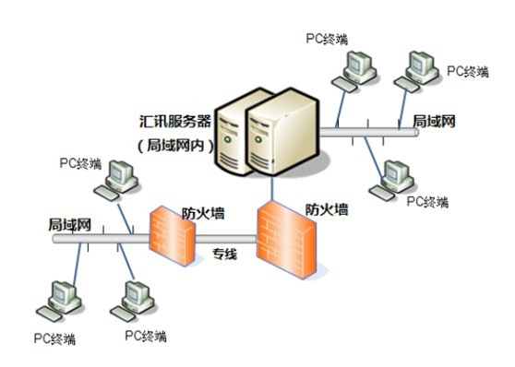
企业版局域网部署拓扑图
汇讯服务端部署在一台置于企业内部网络（局域网）中最高网关的服务器主机上，其与客户端链接的IP只需是局域网固定IP即可。实现成员PC在无需Internet的情况下进行沟通和办公，并断绝了所有来自于互联网的人为或非人为的信息安全、网络安全等问题，局域网部署相对互联网部署其投入成本也更低。
【互联网部署拓扑图】
互联网部署适合全国多分支机构进行统一沟通、协同办公的企事业单位。
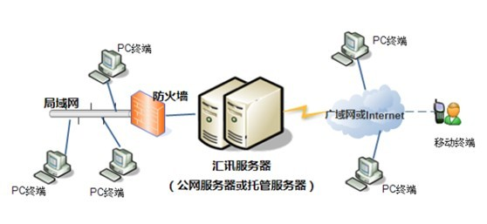
企业版局域网部署拓扑图
汇讯服务端部署在一台置于Internet中的服务器主机上，其与客户端链接的IP必须是网络服务商提供的公网IP。实现全国各个分支机构成员PC客户端无缝登录、联通，实时同步企业组织架构、成员通讯录、管理应用等信息。

- 项目实施的相关建议
为了能够在企业中快速、有效地部署、推广汇讯WiseUC，部署过程需要根据企业的实际情况进行，下面就如何能顺利地部署汇讯WiseUC，并提高员工满意度，提出以下建议：
  - 了解企业各部门对即时通讯的需求和接受程度
信息系统的建设一般由IT部门和公司领导牵头规划，信息系统要真正发挥作用，还需要得到企业最终用户的认可和支持，所以，在进行部署之前，需要先听听最终用户的声音，主要有几方面：
- 用户在日常办公中，企业员工对交流和信息的即时性要求如何？
- 咨询、了解用户对汇讯WiseUC主要功能的需求和看法，了解用户最需要的功能是哪些，哪些功能可以帮助用户解决哪方面的实际问题，从而了解到在部署中哪些功能是需要重点支持的。
【汇讯WiseUC 主要功能】
－ 组织架构的展示
－ 即时交流（消息、远程协助、图片、语音/视频）
－ 文件传送
－ 文件柜
－ 群组讨论
－ 邮件管理
－ 公告、投票
－ 短信中心
【建议】
- 对用户的了解、咨询需要包括公司的主要职能部门，包括管理、技术、销售等等，对各部门都应该进行主动沟通。
- 对各部门的了解和咨询，建议针对部门负责人或主管以上人员，并以面谈方式进行。
- 对于用户的各种想法和意见，应该以书面方式记录下来，作为部署的重要参考。
- 由于汇讯WiseUC针对不同企业文化，在了解公司内部需求时，需要了解企业员工，以及领导对头像风格的看法，使汇讯WiseUC界面与企业文化风格一致。

  - 部门内部试用，积累推广经验
为了汇讯WiseUC在企业的顺利推广，建议在企业各部门部署、推广汇讯WiseUC之前，先在IT部门内部进行试用，重点针对之前调查中用户比较关心的一些功能，并收集试用过程中的用户反馈。
【建议】
- 部门内部试用最好不少于15人，如果不足15人，可考虑与其他部门联合试用。（对于少于50人的企业，如果对企业即时通讯能较好理解，可考虑直接全面部署，不需要局部试用）
- 试用过程中，须要求参与人员在上班时间都登录汇讯WiseUC。
- 试用过程中，记录下容易让用户困惑的功能和操作，并整理成常见问题文档
- 局部试用时间一般在控制在一周以内，如果对汇讯WiseUC主要功能未能熟悉掌握，可考虑延长试用时间，正常情况下，可考虑对部门内试用进行阶段性总结，为推广做准备。

  - 制定汇讯WiseUC推广方案，争取公司领导支持
对于不同的企业，需要有针对性的推广方案，通过客观评估企业内部的需求和接收程度，以及推广投入估算，制定出合理、可行的推广计划，争取公司领导支持，确保推广顺利进行。
推广方案中，需要着重考虑以下几方面：
- 汇讯WiseUC对企业的好处，解决了哪些问题；
- 用户对汇讯WiseUC主要功能的需求和接受情况；
- 局部试用情况的总结
- 推广所需要的配合，包括安装部署、技术支持、用户培训、行政支持等；
- 如果企业较大规模或有多个分支机构，还需要考虑分期推广计划
【建议】
- 从企业规模来看，一般对于少于50人的企业，可考虑进行一次性推广，对于200人左右的企业，可考虑先进行内部局部试用，再全面推广的方式，对于超过500人的企业，在内部局部试用之后，可考虑进行分期推广的方式。对于有分支机构的企业，先实施总部，在分期部署分支机构。
- 从企业内部对汇讯WiseUC的需求和接收程度来看，如果能较好理解汇讯WiseUC功能，可考虑较快速的全面推广。如果未能很好理解，一方面可通过用户培训，让用户更好了解汇讯WiseUC为企业带来的好处，另一方面，可通过先树立用户较容易接收的典型应用，加强用户对汇讯WiseUC功能的认识，例如：文件传输、文件柜、等。
- 顺利的推广离不开领导的支持，对于公司领导，一方面可以通过一些典型应用让领导体验汇讯WiseUC为办公带来的便利，另一方面，通过局部试用报告和企业员工对汇讯WiseUC的需求可以向领导说明企业推广的必要性，同时，还需要一份合理、可行的推广计划让领导放心。
- 对于企业较大规模或多分支结构，强烈建议成立汇讯WiseUC推广小组，由企业高层挂帅，将极大提供推广的力度和减少可能的一些障碍。

  - 结合培训，在公司内有计划的进行推广，并做好技术支持工作
在推广方案完成后，需要由计划的在公司各部门进行推广，推广中，建议采用以下方式：
- 推广与培训相结合；如果公司员工较多，可分批对用户进行操作培训，并在操作培训之后，着手该部门的推广使用。
- 培训前，需要准备好相关资料、PPT和实验环境。
- 开展有针对性的培训；由于对计算机的掌握程度的差异，培训需根据不同部门开展有针对性的培训，尤其是对前期调查中有较明显需求的功能重点介绍。
- 对公司领导、人力资源部、行政部重点培训将有利于汇讯WiseUC在各部门推广的顺利进行。
- 在推广中，需要做好技术支持准备，需要让有需要的人能及时通过电话或邮件得到帮助。

  - 部署完毕，需考虑WiseUC是否与现有系统集成，进一步增效
汇讯WiseUC不仅有利于日常办公的即时沟通，实时的信息传递能让企业信息系统更加高效的运作，例如通过与汇讯WiseUC集成，可以实现第三方系统的即时提醒。
在汇讯WiseUC在企业运行一段时间（建议一个月以上），可以考虑是否通过汇讯WiseUC所提供的二次开发接口，将已有的CRM、OA等信息系统和汇讯WiseUC联系起来，使信息能够更加实时的传递。

- 附录
  - 企业组织架构Excel文档模板
所属部门 | 成员姓名 | 账号 | 职务 | 办公电话 | 手机 | 邮箱
一级部门 | 李明 | 李明 | CEO | 0755-8888888 | 13411846689 | tian712@wiseuc.com
一级部门/二级部门 | 王东 | 王东 | PM | 0755-8888888 | 13411890459 | tian713@wiseuc.com
一级部门/二级部门/三级部门 | 邢平 | 邢平 | CFO | 0755-8888888 | 13411848851 | tian714@wiseuc.com
一级部门/二级部门/三级部门/四级部门 | 邢平 | 邢平 | CFO | 0755-8888888 | 13411848851 | tian714@wiseuc.com
注：
用于批量导入组织架构的Excel文档中红色字段为必填字段；
单次支持无限级部门的导入；+++
姓名不能重复，默认成员账号为：姓名，初始密码为：666666(6个6)；
汇讯还提供示例Excel文档模板的下载，下载地址为：
http://uc.wiseuc.com/download/organize/template-new.xls
企业所安装的汇讯服务器中带有汇讯客户端并提供下载，其下载地址为：
http://(汇讯服务器IP):14131/update/WiseUC_Client_Ent.exe

  - 项目申请报告模板
实施汇讯试用申请报告
项目名称： | 试用体验汇讯企业版的实施
项目级别： | □公司级 □部门级 □小组级 □简捷级
汇讯是一款以组织内沟通交流为基础，融合办公协同、IT系统集成，帮助企业降低运营成本、提升组织效率的企业级沟通协同平台。汇讯融合了在线状态、即时消息、邮件、语音视频、文件传输、虚拟办公室等多种沟通方式，以沟通交流为核心、以企业管理为基础、以商务协作为应用，提供从企业内部高效沟通到垂直管理，个性化集成企业内部信息化系统的一站式平台化服务。
根据我公司现状，汇讯软件的引入可以为我们解决如下问题：
组织架构的展示让公司员工清晰、明了掌握公司运营结构，在事件发生时，发现人可以快速地找到相关责任人及时处理以免公司遭受不必要的损失；
即时交流包含消息、图片、文件等传输，这些消息交流都通过企业自己的服务器进行传输，汇讯还提供消息监控功能，是企业内沟通安全、可控；
文件传输帮助公司员工之间即时传输文档，支持离线及文件夹传输，使公司内文件交流更方便；文件柜功能弥补了文件传输的延续性，帮助公司内的重要文件延续共享；
群组讨论构建公司内部虚拟团队，为项目团队开拓一个方便、自主的交流空间，辅以群邮件、文件存储、文件群发等功能，使团队的协作更便利、更高效；
邮件管理可实现“实时新邮件感知提醒”，且“默认邮件账户地址”与“个人资料邮箱地址”实时同步，让公司员工更及时、更高效地收发邮件，提高工作效率；
公告将企业政策、动态、制度、活动等正式信息实时推送，实现企业正式信息高效的“上传下达”；集思广益，电子投票调动企业员工对企业重大决策及活动安排等进行民主投票；
根据以上汇报，请求上级领导批准立项。
部门经理意见
部门经理签字 |  | 日期 |  | 年 月 日
高层经理意见
高层经理签字 |  |  | 日期 |  | 年 月 日

